新 书 推 荐

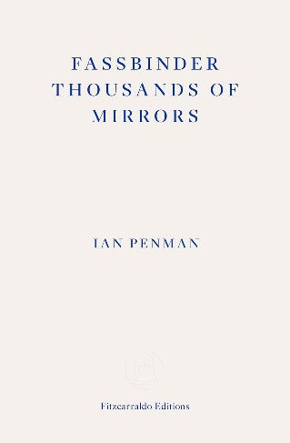
中文书名：《法斯宾德，千镜万象》
英文书名：FASSBINDER, THOUSANDS OF MIRRORS
作 者：Ian Penman
出 版 社：Fitzcarraldo Editions
代理公司：ANA/Conor
页 数：200页
出版时间：2023年4月
代理地区：中国大陆、台湾
审读资料：电子稿
类 型：传记和回忆录

·2024年英国皇家文学学会翁达杰奖长名单：2024 RSL Ondaatje Prize Longlist - Royal Society of Literature (rsliterature.org)

·2024年苏格兰詹姆斯·泰特·布莱克奖短名单：Love and loss illuminates book prize shortlist | The University of Edinburgh

英国历史最悠久的文学奖，获奖作品均由爱丁堡大学英语文学系的教授们联席选出。这些优秀作品皆是前一年在英国境内出版的英文图书，无论虚构还是非虚构都极具有国际代表性

内容简介：

传记、回忆录、惊悚、散文、悬疑——千呼万唤始出来，《法斯宾德，千镜万象》是英国评论家伊恩·彭曼的首部原创作品，对已故西德电影大师赖纳·维尔纳·法斯宾德（1945-1982）的万花筒式研究。

20世纪70年代末电影界的灵魂人物，现代主义末期与后现代主义之初，影视数字革命的关键声音，这部传记回忆录对法斯宾德的研究细致入微，优美的文笔引人入胜，历史细节则真实感人，与巴特和西奥兰等作家的片段式回忆作品如出一辙，无所不包：艺术、城市、电影、革命——大师的一切。

法斯宾德本人常常只需几周或几个月就能完成整部电影的制作，《法斯宾德，千镜万象》正是秉承了这一精神，在作者自我规定的严苛期限内迅速写就。

作者简介：

伊恩·彭曼（Ian Penman），英国作家、音乐记者、评论家。伊恩职业生涯始于 1977 年的《NME》，后来为《线报》《卫报》《伦敦书评》《城市杂志》、The Face、Arena、Tatler、Uncut、Sight & Sound等多家刊物供稿。著有《生命征象：音乐、电影和其他狂热》（1998年）和《弯弯曲曲的小路，我的回家之路》(2019年）。《法斯宾德，千镜万象》是他的第一本原创著作。

媒体评价：

“绝非一本悲情的英雄忏悔录——比那要有趣得多，本书是对法斯宾德魅力的跳跃式自由研究......这是一本电影制作人的传记，也是一场漫步，探索我们的品味和激情如何随时间而改变。”
——《观察家报》

“一个令人眼花缭乱的万花筒，还是一个岔路迷宫？答案是‘都是’。伊恩·彭曼大胆地从各个角度质疑他的研究对象——天才的、愤怒的、年轻的、年长的、（也许）睿智的。”
——《每日电讯报﻿》

“从任何角度看，法斯宾德都是一个体态丰满、汗水闪烁的人物，同时又是一个历史意义庞杂的角色。”
——《泰晤士报文学增刊﻿》

“高效、风趣的指南，适合法斯宾德的新观众们。”
——《洛杉矶书评》

“伊恩·彭曼——传奇作家、评论家，文笔明晰愉悦的散文大师——为我们展现了一幅由450个观察、思考、研究片段完美拼接成的法斯宾德绘卷。畅游其中，可以真正领悟法斯宾德作品和个人的神话……充满了崇拜和欢乐的气息，是一部令人愉悦、充满情感且恰到好处的华丽颂歌。”
——《超时》周刊，2023 年度图书﻿

感谢您的阅读！
请将反馈信息发至：版权负责人
Email：Rights@nurnberg.com.cn
安德鲁·纳伯格联合国际有限公司北京代表处
北京市海淀区中关村大街甲59号中国人民大学文化大厦1705室, 邮编：100872
电话：010-82504106, 传真：010-82504200
公司网址：http://www.nurnberg.com.cn
书目下载：http://www.nurnberg.com.cn/booklist_zh/list.aspx
书讯浏览：http://www.nurnberg.com.cn/book/book.aspx
视频推荐：http://www.nurnberg.com.cn/video/video.aspx
豆瓣小站：http://site.douban.com/110577/
新浪微博：安德鲁纳伯格公司的微博_微博 (weibo.com)
微信订阅号：ANABJ2002

